المقطع الأول : الحياة المدرسية
إدماج المقطع الأول

النص المنطوق المشترك :
في مساء آخر يوم من العطلة
قال علي لأمه : متى سنعود إلى المدرسة يا أمي، لقد اشتقنا إليها كثيرا ؟
وقالت ليلى : و أنا أيضا اشتقت إلى مدرستي و معلمتي و زملائي ، أرجو ان يرافقنا أبي.
ردّت الأم : غدا صباحا ستعودان إلى المدرسة وتفرحان بلقاء المعلمة والزملاء،كم أنا سعيدة بذلك
وقال الأب : سأرافقكما إلى المدرسة ،هي مكان للتربية والتعليم،استمعا جيدا للمعلمة وكونا مهذبين
ثم قالت الأم: اذهبا الآن و اخلدا للنوم من أجل الرّاحة.
و في الصبّاح ،استيقظ علي و ليلى باكرا و ذهبا إلى المدرسة ، و هم فرحان بالعودة إليها .
دخلت المعلمة إلى القسم مبتسمة ،تلبس مئزرا أبيضا ناصعا و تحمل محفظة جديدة .
و قالت : السلام عليكم يا أبنائي
ردّ التلاميذ : وعليكم السلام و رحمة الله
رحّبت المعلمة بالتلاميذ ثم سألتهم : أين قضيتم العطلة الصّيفية يا أطفال ؟
قال علي : أنا ذهبت مع أبي إلى البحر .
وقالت ليلى : أنا ذهبت لبيت جدتي في الرّيف .
قالت المعلمة : كانت عطلة ممتعة ، عليكم الأن بالمثابرة و الاجتهاد .
استأذن علي و قدّم للمعلمة باقة من الورود و تبعته ليلى بمجموعة من الرسومات الجميلة .
قالت المعلمّة : شكرا يا أعزائي ، أعدكم بالتعاون على تزيين القسم.
وقبل أن يحلّ وقت الاستراحة بقليل
قالت المعلمة للتلاميذ : سيدق الجرس معلنا وقت الاستراحة أخرجوا بنظام و هدوء و تجنبوا التدافع و الألعاب العنيفة
و لا تتسببوا في إتلاف الغرس و الورود ، ألا ترون أنها تزين الساحة بألوان مختلفة ؟
منها : الصفراء و الحمراء و البنفسجية .
حافظوا على نظافة السّاحة و ارموا المخلفات في سلة المهملات ، لأنها فضاء للعب و الاستراحة.
ردّ التلاميذ : شكرا معلمتي ، ساحة مدرستنا نظيفة و مريحة ، ولا بد من المحافظة عليها .

المقطع التعليمي 1 : الحياة المدرسية الأسبوع : 4 السنة الثانية
الميدان : فهم المنطوق والتعبير الشفوي النشاط : إدماج
النص المنطوق : انتهت العطلة - موعد الاستراحة - مع معلمتي
مؤشرات الكفاءة : يصغي ويبدي اهتمامه لما يسمع و يجيب عن أسئلة النص المنطوق.
يعبّر عن مشاهد معروضة أمامه مع مسرحة أحداث النص المنطوق و يوظف الصيغ.

التقويم | الوضعيات التعلمية والنشاط المقترح | المراحل
يجيب عن الأسئلة | من يذكرنا بعناوين القصص الثلاثة التي سمعتموها في الأيام الماضية ؟  انتهت العطلة - موعد الاستراحة - مع معلمتي | مرحلة الانطلاق
ينصت  يجيب عن أسئلة الفهم بإنتاج جملة بسيطة  يستخلص  القيم  يتأمل في الصور  يجيب عن الأسئلة  يبني أفكاره و يرتبها  يوظف | فهم المنطوق : يقرأ الأستاذ النص المنطوق المشترك و أثناء ذلك يجب التواصل البصري بينه و بين متعلميه  اختبار مدى فهم المتعلمين للنص المنطوق :  ◄متى سيعود علي وليلى إلى المدرسة ؟ ماذا طلبت ليلى من الأب؟ ماذا قالت؟ ماذا ردّ الأب؟ بم نصحه ابنيه؟  ◄ كيف دخلت المعلمة القسم ؟ ماذا تلبس و ماذا تحمل ؟ كيف حيّت التلاميذ ؟ بم ردّ التلاميذ ؟  ◄ سألت المعلمة التلاميذ ، ماذا قالت ؟ بم أجاب علي ؟ و ليلى ؟  ◄ ماذا قدّم علي للمعلمة ؟ وماذا قدّمت لها هدى ؟ بم وعدتهم المعلمة ؟  ◄ قبل حلول وقت الاستراحة ، ماذا قالت المعلمة للتلاميذ ؟ ماذا الذي يزيّن ساحة المدرسة ؟  ◄ • اذكر ألوان هذه الورود . لماذا يجب علينا المحافظة على ساحة المدرسة ؟  استخراج القيم الواردة : • طاعة الوالدين • احترام المعلمة • إلقاء التحية • الاستئذان • نظافة الساحة    تعبير شفوي : يعبّر انطلاقا من مشهد : فتح الكتاب المدرسي ص(9-21-16) أو (تعليق المشاهد)  الصورة 01 :  ◄ هل اشتاق علي للمدرسة ؟ ماذا قال لأمّه ؟  ◄ و هل ليلى مشتاقة لمدرستها ؟ بمن تلتقي في المدرسة ؟  ◄ ماذا قالت الأم لولديها ؟ماذا قال الأب عن المدرسة ؟بمّ نصحهما ؟    الصورة 02 :  ◄ كيف دخلت المعلمة إلى القسم ؟ ماذا قالت ؟  ◄ بمَ ردّ التلاميذ ؟ ماذا سألتهم ؟  ◄ أين قضى علي عطلته ؟ و ليلى ؟ بم نصحت المعلمة تلاميذها ؟  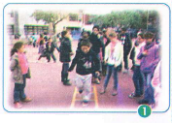  ◄ ماذا قدّم أمين لمعلمته ؟ وليلى ؟ بم وعدتهم المعلمة ؟  ☺إدماج جزئي : يطلب من التلاميذ التعبير عن الصورتين 1و2 معا  الصورة 03 :  ◄ أين يتواجد التلاميذ ؟ ما هي النصائح التي قدّمها المعلم لتلاميذه ؟  ◄ هناك ورود بألوان مختلفة تزيّن السّاحة : من يذكر هذه الألوان؟  ◄ ماهو واجبنا اتجاه ساحة المدرسة ؟  ☻☺ إدماج كـلـي : يطالب التلاميذ بالتعبير عن الصّور الثلاثة السابقة بالترتيب لبناء أفكارهم  أستعمل الصيغة : دفتر الأنشطة ن 1ص 14 | مرحلة بناء التعلمات  فهم المنطوق
يمثل الدّور | مسرحة أحداث النص بتوزيع الادوار على التلاميذ | التدريب والاستثمار  التعبير الشفوي

المقطع التعليمي 1 : الحياة المدرسية الأسبوع : 4 السنة الثانية
الميدان : فهم المنطوق والتعبير الشفوي النشاط : تعبير شفوي (استعمل الصيغ)+ إنتاج شفوي
الموضوع : إدماج (صيغ+تراكيب +صرف)
مؤشرات الكفاءة : يستعمل الصيغ والتراكيب في وضعيا تواصلية دالة

التقويم | الوضعيات التعلمية والنشاط المقترح | المراحل
يجيب عن الأسئلة | عندما اطرح سؤال عن الوقت ماذا اقول؟ عن المكان؟ عن العدد؟ | مرحلة الانطلاق
يستعمل الصيغ  يركب جملا اسمية  يستعمل ضمائر المخاطب | - استعمال الصيغ  ضع الصيغة المناسبة لكل جملة (عندي/ أين /لي /متى/صباح/مساء/ كم )  - ........ تسكن خديجة؟ / ............عدد الكتب في محفظتك؟  - ............نذهب في رحلة؟ /يرفع اللاميذ العلم كل ........................  - يعود أبي من العمل في .................... / اشترى ................ أبي أدوات مدرسية  - ..............دراجة وكرة  التراكيب : الجملة الإسمية  يسأل المعلم :ماذ قالت ليلى عن ساحة المدرسة ؟ الساحة واسعة  وماذ قالت عن القسام؟ الأقسام نظيفة  هات جملة على نفس المنوال  اربط بين كل كلمين ثم اكتب الجملة  القطار صافية ..........................................................  الأكل سريع ......................................................  السماء ساخن ..........................................................  القراءة مفيدة .............................................................  الصرف  قال المعلم للتلاميذ :أنتم تدرسون في قسم السنة الثانية  مع من تحدث المعلم؟ هل هم حاضرون ام غائبون؟ لوتحدث مع علي ماذا يقول  ...................................................  لوتحدث مع ليلى ماذايقول؟........................................ | مرحلة بناء التعلمات  فهم المنطوق
ينتج نصا شفويا | على دفتر النشطة (حسب توفر الوقت)  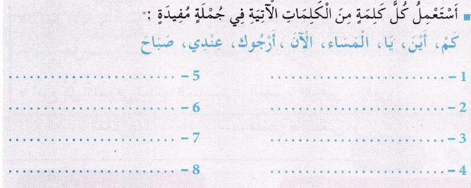 | التدريب والاستثمار  التعبير الشفوي

المقطع التعليمي 1 : الحياة المدرسية الأسبوع : 4 السنة الثانية
الميدان : فهم المكتوب و التعبير الكتابي النشاط : إدماج
الموضوع : اليوم نعود إلى المدرسة – في ساحة المدرسة – في القسم
مؤشرات الكفاءة يقرأ قراءة سليمة - يحترم قواعد رسم الحروف
- ينتج جملا بسيطة موظفا التراكيب المدروسة

التقويم | الوضعيات التعلمية والنشاط المقترح | المراحل
يجيب عن الأسئلة | متى سيعود علي و ليلى إلى المدرسة ؟ بم نصحهما الأب ؟ كيف دخلت المعلمة للقسم ؟ ماذا تلبس ؟  ماذا قدم كل من علي و ليلى لمعلمتهما ؟ بم نصح المعلم تلاميذه حفاظا على ساحة المدرسة ؟ | مرحلة الانطلاق
يقرأ ويصحح أخطاءه  يربط بين الجمل  يستخرج كلمات  يكتب  باحترام المعايير  يكتب ما يملى عليه  ينتج جملا بسيطة | قراءة :  قراءة النصوص الثلاثة " اليوم نعود إلى المدرسة – في ساحة المدرسة – في القسم "  إعطاء فرصة للتلاميذ الذين لديهم صعوبات في القراءة  أفهم و أجيب : دفتر الأنشطة ن 2ص 14  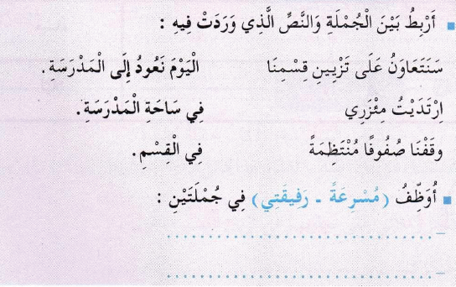  خط : دفتر الأنشطة ن 3ص 15  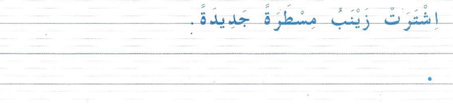  إملاء : دفتر الأنشطة ن 4ص 15 / التلاميذ يلعبون فـي ساحة المدرسة  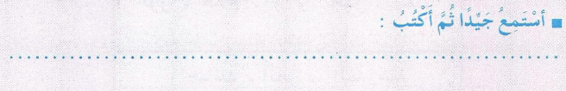  التراكيب : دفتر الأنشطة ن 1ص 14  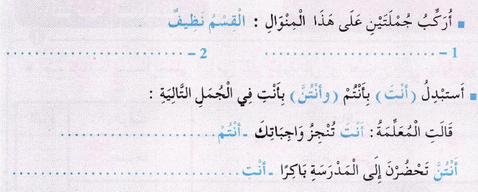 | مرحلة بناء التعلمات
يكوّن كلمات بالحروف المدروسة | نشاط: على كراس القسم :  املء الجدول التّالي : | الاستثمار
  ج | ش | ط | ت | ز | س
  .................  .................  ................. | .................  .................  ................. | ................  .................  ................. | .................  .................  ................. | ................  .................  ................. | .................  .................  .................

المقطع التعليمي 1 : الحياة المدرسية الأسبوع : 4 السنة الثانية
الميدان : التعبير الكتابي النشاط : إنتاج كتابي
الموضوع :إنتاج كتابي
مؤشرات الكفاءة : يوظف مكتسباته خلال المقطع فيحل وضعيات /ينتج جملا بسيطة

التقويم | الوضعيات التعلمية والنشاط المقترح | المراحل
يجيب عن الأسئلة. | يقرأ المتعلم الحروف المدروسة على سبورة الحروف : س – ز – ت – ط – ش – ج  على الألواح : اكتب كلمة تتضمن الحرف : س _ ز _ ت _ ط _ ش_ ج | مرحلة الانطلاق
يتعرف على الصيغ ويستعملها في جمل مفيدة  يلاحظ ويعبرعن سندات او صور ويربط بين الأحداث | النشاط: أرتّب البطاقات التالية لأحصل على جملة مفيدة :  الوطني  العلم  التلاميذ  رفع  القسم  بهدوء  التلاميذ  إلى  دخل  المعلمة  القسم  وعدت  التلاميذ  بتزيين  أنتج كتابيا : دفتر الأنشطة ن 5ص 14  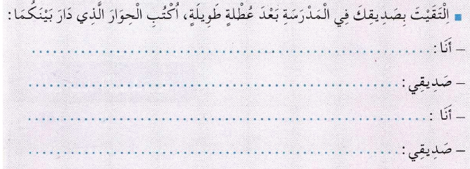  الرصّيد اللّغوي :  أقرأ الكلمات التالية ثم أصنّفها في الجدول :  التلفاز – الجرس – الطّاولة - الثلاجة – السبورة – العَلم .  المشروع :  استلام المشاريع و تعليق أحسن الأعمال على جدارية القسم . | مرحلة بناء التعلمات
  في القسم | في ساحة المدرسة | في المنزل
  .....................  ..................... | .....................  ..................... | .....................  .....................
ينتج نصا شفويا | أبدي رأيي : دفتر الأنشطة ن 5ص 14  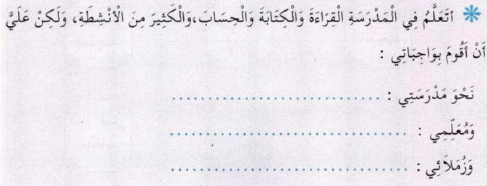 | الاستثمار

المقطع التعليمي 1: الحياة المدرسية الأسبوع : 4 السنة الثانية
الميدان : جميع الميادين النشاط : التربية الإسلامية
الموضوع : أسبوع الإدماج
مؤشرات الكفاءة : يستظهر السور و الأحاديث و الاستنتاجات

التقويم | الوضعيات التعلمية والنشاط المقترح | المراحل
يستظهر | يستظهر المتعلم السور السابقة و الاحاديث النبوية قراءة فردية ثم قراءة جماعية | مرحلة الانطلاق
يقرأ و يجيب | النشاط 1 : دفتر الانشطة ص 16  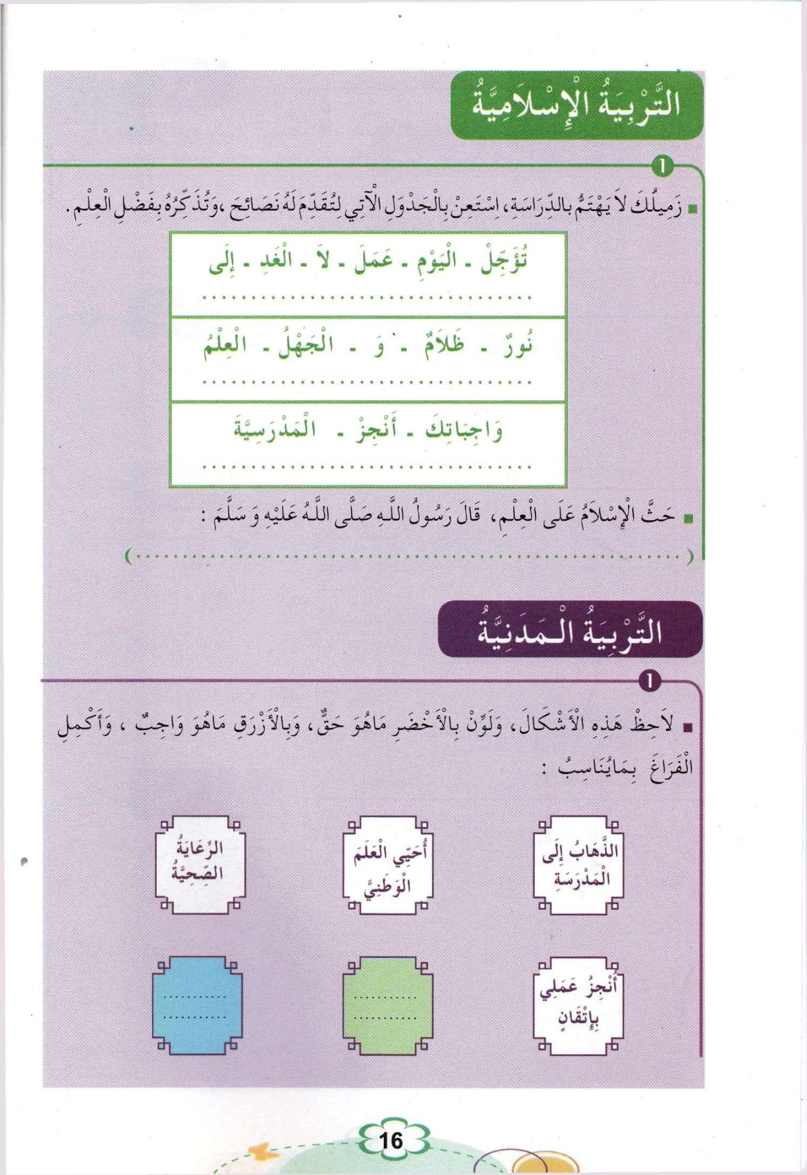  النشاط 2: دفتر الأنشطة ص 16 | مرحلة بناء التعلمات
يكمل الحديث النبوي و الدعاء | على كراس القسم يكمل المتعلم الحديث و الدعاء  قال رسول الله صلى الله عليه و سلم : ( طلب .......................فريضة على كل ................ )  " اللهم انفعني بما ........................ و علمني ما ................ و زدني ........................ | الاستثمار

